Pierre Labelle & Catherine Chartrand
Mariage: 13 juillet 1761
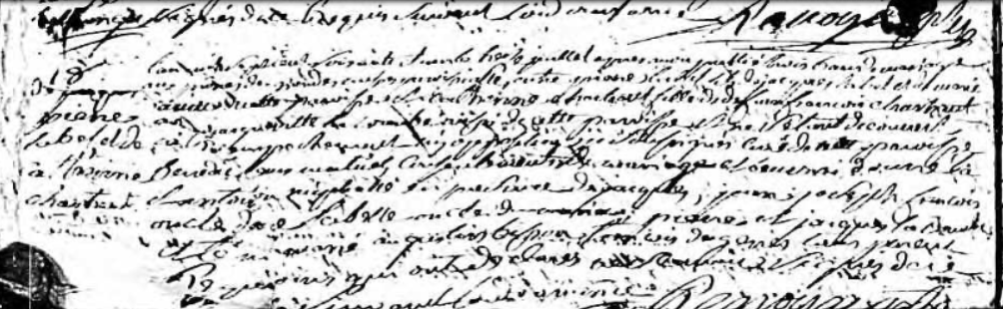
Référence : Fonds Drouin

